Урок изобразительного искусства в 1 классе.
Тема «Рисование с натуры башенки из элементов строительного материала».

Цель: научить детей рисовать с натуры раскладную башню.

Задачи:
образовательная: дать представление о многообразии конструктивных форм;

коррекционно-развивающая: развивать зрительное восприятие, формировать умение анализировать свой рисунок и рисунки товарищей, формировать у учащихся умение постоянно сравнивать свой рисунок с изображаемым предметом, развивать операции синтеза, анализа, сравнения;

воспитательная: воспитывать мотивацию к учению.

Тип урока: изучение нового материала.

Учебно-наглядные пособия: образец рисунка, инструкционные карты выполнения рисунка, цветные карандаши, альбом для рисования, простой карандаш, ластик, точилка, кубики, конструктор «Лего», карточка со словом «конструктор», «план работы», шаблон квадратов и треугольников, иллюстрация с изображением конструктора в работе.

Ход урока.
I. Организационный момент.

Прозвенел звонок, начинается урок. Наши ушки на макушке.
Слушаем внимательно, работаем старательно!

II. Проверка организации рабочих мест.

- Сейчас у нас урок изобразительного искусства. Что мы делаем на этом уроке?
- Посмотрите, всё ли у вас на рабочих местах, всё ли в порядке? Что вы приготовили для урока? (цветные карандаши, альбом для рисования, простой карандаш, ластик, точилка)
- Уточнение значения каждого предмета.

III. Вводная беседа.

- Что это за предметы? (детские кубики, конструктор)
- У всех есть дома кубики и все вы с ними играли. Что вы строили из кубиков? Из кубиков можно построить башни, дом, целый город. Представьте, что вы конструкторы (карточка). Конструктор - это специалист, который создаёт конструкцию какого-либо сооружения, механизма, предметов (картинка). ПРИЛОЖЕНИЕ 1. Попробуем построить башню из кубиков как на рисунке (ПРИЛОЖЕНИЕ 2) (работа со строительным материалом).

IV. Сообщение темы урока.
- Сегодня на уроке вы будете рисовать с натуры башенку из элементов строительного материала.
- А как понимаете «рисование с натуры»? (Выслушиваются ответы детей, даётся точное определение).
- Нарисовать с натуры – это значит, надо нарисовать предмет, который находится у вас перед глазами, так, как вы видите его со своего места.

V. Анализ объекта изображения. (натура - башенка)

- Из чего вы построили башенку? (из кубиков)
- На что похож кубик? (похож на квадрат)
- Сколько потребовалось кубиков для постройки башенки? (5)
- В какие цвета раскрашены кубики? Показать на образце рисунка (отбор цветных карандашей).
- Что завершает башенку? (треугольная крыша)
- Какого цвета крыша? (отбор карандаша)
-Так что же мы будем рисовать сегодня на уроке?

ФИЗМИНУТКА. ПРИЛОЖЕНИЕ 3.

VI. Показ последовательности хода выполнения рисунка.

1. Объяснение поэтапного выполнения работы (инструкционные карты выполнения рисунка).
- Сначала по нижнему краю листа бумаги слева направо проводим прямую линию – это «земля».
- Находим середину листа.
- Посередине размещаем шаблон квадрата и обводим его.
- Слева и справа от него размещаем шаблон квадрата и обводим его.
- На средний квадрат устанавливаем ещё два квадрата.
- Наверху устанавливаем треугольную крышу.
ПРИЛОЖЕНИЕ 4.

2. Объяснение выполнения работы в цвете.
- Прежде чем приступить к раскрашиванию расскажите, какие правила работы в цвете вы знаете.
- Не выходить за контур рисунка.
- Закрашивать в одном направлении.
- Не оставлять белых, не закрашенных мест.

VII. Выполнение работы в цвете.

VIII. Итог урока.

- Чем занимались на уроке изобразительного искусства? (рисовали башенку из кубиков, работали по плану, строили башенку из кубиков)
- Где можно использовать ваши рисунки? (подарить, повесить на стене в рамке)
- Показ работ у доски.
- Чья работа вам понравилась больше? Почему?

ПРИЛОЖЕНИЕ 1.

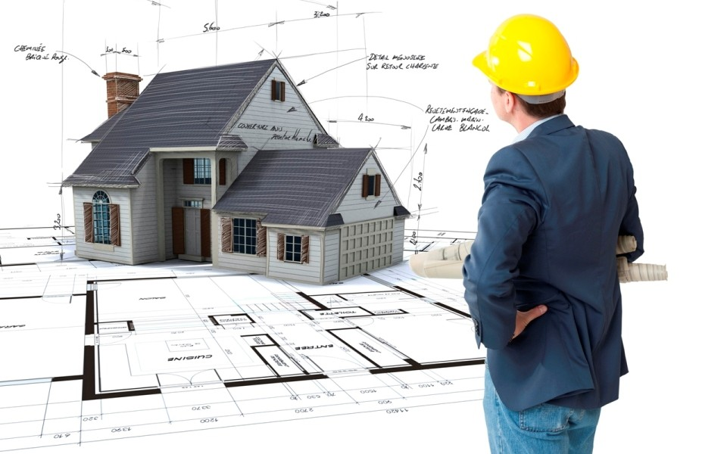

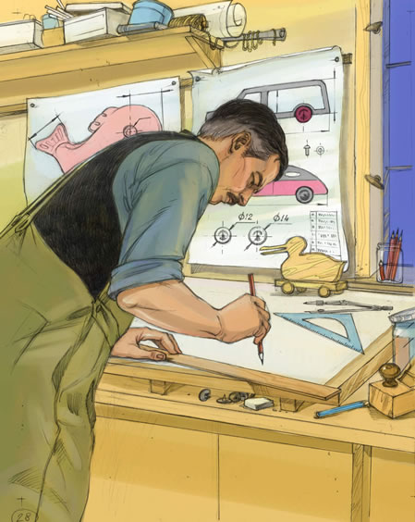
ПРИЛОЖЕНИЕ 2.

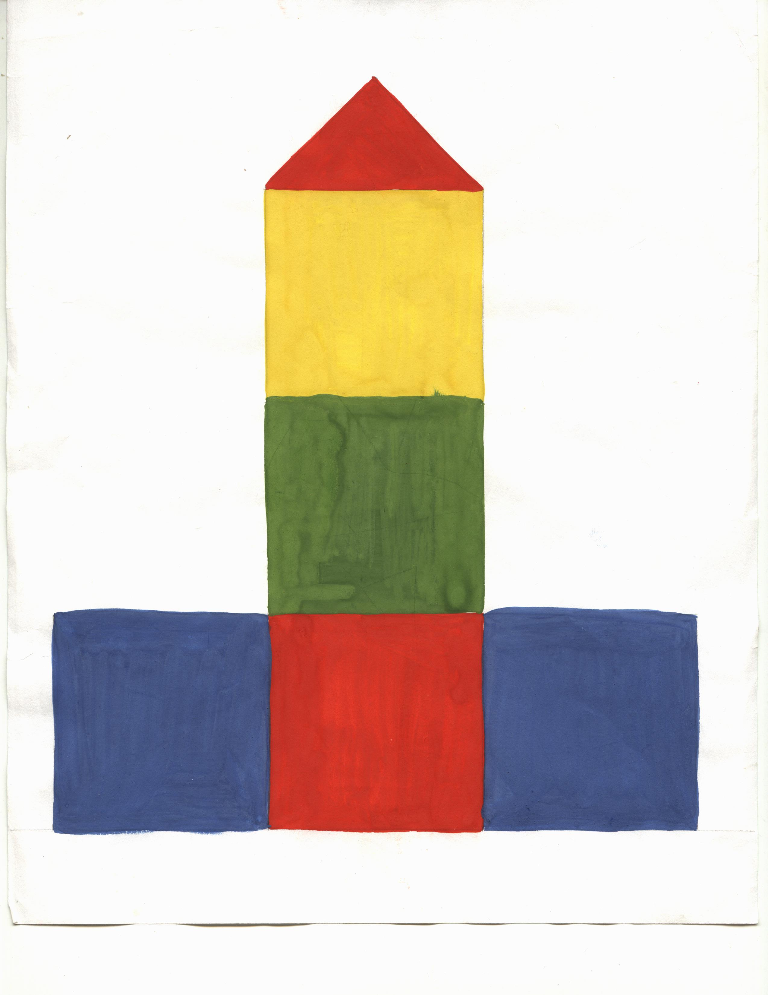

ПРИЛОЖЕНИЕ 3.
ФИЗМИНУТКА.

Проведём, друзья, сейчас
Упражнение для глаз.
Влево, вправо посмотрели,
Глазки все повеселели.
Снизу вверх и сверху вниз.
Ты, хрусталик не сердись,
Посмотри на потолок,
Отыщи там уголок.
За окно ты посмотри.
Что ты видишь там вдали?
А теперь на кончик носа.
Повтори так 8 раз –
Лучше будет видеть глаз.
Глазки нас благодарят,
Поморгать нам всем велят.
Плавно глазками моргаем,
Потом глазки закрываем.
Чтобы больше было силы,
К ним ладошки приложили.
Раз, два, три, четыре, пять –
Можно глазки открывать!
Потянулись и зевнули,
Спинки дружно все прогнули,
Повернулись вправо, влево
Стало гибким наше тело.
Ножки вытянем вперёд,
Влево, вправо поворот.
Ножки выше поднимаем
И в коленочках сгибаем,
Подбородком дотянулись
И друг другу улыбнулись.
Головой все повращаем
И урок наш продолжаем.

ПРИЛОЖЕНИЕ 4.

